Учитель! Перед именем твоим позволь смиренно преклонить колени!
Труд Ваш не измеришь обычною мерой, У великих профессий устав непростой
И все это терпят учителя нервы. Подвиг духа вершить неустанно.
Как светится в доме твоем огонек, Не с того ли и выбран был мудрой судьбой
Когда ты проснулся, во сколько ты лег, Для учительства знак Пеликана?
И как интересен был твой урок. Есть легенда, далёкий прошедшая путь
Насколько ты добр, настолько ты строг. Если смерть вдруг птенцов настигает,
Какою походкою шел ты домой – Разрывает тогда пеликан свою грудь -
Ничто не уходит от взора людей, Кровью сердца к ним жизнь возвращает.
И это понятно – Вы совесть детей! Белоснежная стая летит в облаках,
С праздником Вас! Оптимизма, веры в будущее! Осеняя земную обитель...
Накануне праздника Дня Учителя воспитанницы студии провели опрос – интервью у некоторых учителей МОУ КСОШ ЗАТО Комаровский. Поздравили с наступающим праздником и пожелали всего самого наилучщего.
Жандарова Оксана Вениаминовна, учитель русского языка и литературы

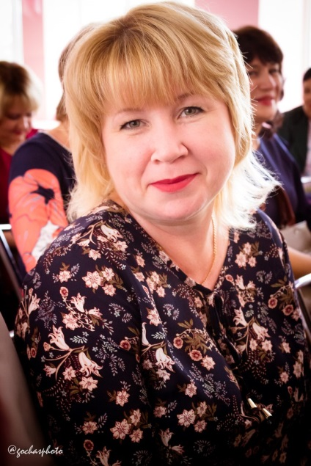
1.Когда вы захотели стать учителем?. В 10 классе.
2. Где вы учились? Оренбургский педагогический университет.
3. Как вы учились в школе? Всегда была хорошисткой.
4. Что помните из школьной жизни? Всегда был хороший класс, хорошая атмосфера.
5. Какие уроки любили, а какие не любили? Любимые: литература, физкультура, технология. Нелюбимых нет.
6. Сколько лет вы работаете в школе? 17 лет.
7. Волнуетесь ли вы перед первой встречей с классом? Да.
8. О чем вы думали, идя на первый урок? Справлюсь ли я.
9. Что вам нравится, и что не нравится в вашей работе? Неподготовленные дети. А так все нравится.
10. Чем вы любите заниматься дома? Спать.
11. Ваш любимый писатель, фильм, цвет, музыка, время года... Куприн, нет, черный и красный, нет, лето.
12. О чем вы думаете, идя в школу? А из школы? Все ли я сделала, что не сделала.
Спасибо за Ваши ответы. И еще раз с праздником

Топорова Алевтина Вениаминовна (учитель начальных классов)
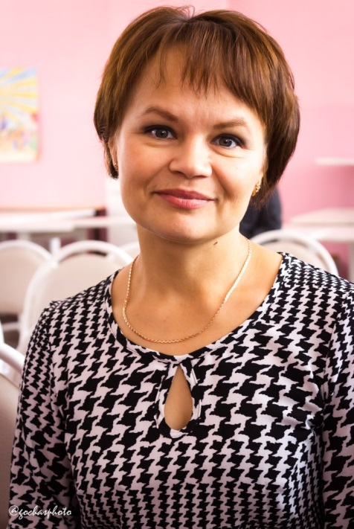
1. Когда вы захотели стать учителем? Сколько себя помню, всегда мечтала стать учителем. Ни о какой другой профессии даже мысли не было.
2. Где вы учились? Сначала после 9 класса поступила учиться в Оршанское педучилище республики Марий Эл на учителя начальных классов, а высшее образование получила, учась заочно в Марийском государственном педагогическом институте им. Н.К.Крупской города Йошкар-Олы республики Марий Эл.
3. Как вы учились в школе? В школе я училась всегда только на отлично, так как было стыдно чего-то не знать по школьной программе.
4. Что помните из школьной жизни? Одно из воспоминаний школьной жизни-это то, как я в первом классе после торжественной линейки, услышав звонок, убежала домой, хотя после линейки был ещё первый урок. Хорошо, что мой дом находился в двух шагах от школы. Получается, я пропустила свой первый в жизни урок (улыбается). Ещё один момент вспоминается, как за нашим классом(а в классе было всего 4 ученика-все девочки) было закреплено шефство над ветераном ВОВ. Через день после уроков мы ходили к нему и помогали в уборке дома, носили воду из колодца, подметали двор. Нам очень нравилось ощущать, что мы можем делать что-то полезное для уважаемого человека.
5. Какие уроки любили, а какие не любили? В школе мне нравились все предметы. Я не разделяла их на любимые и нелюбимые.
6. Сколько лет вы работаете в школе? Приехав в Ясный весной 2004 года, в сентябре начала работать в Комаровской школе.
7. Волнуетесь ли вы перед первой встречей с классом? Первая встреча с новым классом-это всегда волнительно. Думаешь, какими будут эти дети, смогу ли я их научить, будут ли они дружными, организованными.
8. О чем вы думали, идя на первый урок? Я думала о том, что начинается ещё один учебный год.
9. Что вам нравится, и что не нравится в вашей работе? Нравится то, что я даю знания детям, участвую в становлении их личности, каждый день вижу их любознательные глаза. Не нравитсято, что моя работа отнимает очень много времени, на семью почти не остаётся. Но мои близкие к этому уже привыкли, относятся с пониманием.
10. Чем вы любите заниматься дома? Я люблю ухаживать за комнатными цветами. Также нравится почитать интересную книгу.
11. Ваш любимый писатель, фильм, цвет, музыка, время года... Мои любимые писатели – И.А. Тургенев, А.С.Пушкин. А из современных- Олег Рой, Марич Метлицкая, Оксана Старикова, Марк Леви. Любимый цвет- зелёный. Моё любимое время года-лето.
12. О чем вы думаете, идя в школу? А из школы? Идя в школу, я думаю о том, что ещё один день наступает, что мы с детьми вновь будем друг у друга снова учиться. А уходя из школы, с радостью думаю о том, что завтра снова будут предо мной глаза моих учеников.
Спасибо за Ваши ответы. И еще раз с праздником

Родченко Ольга Викторовна - учитель географии

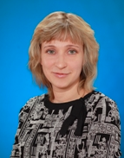

1. Когда вы захотели стать учителем? Стать учителем я вообще не планировала. Так просто получилось по жизни.
2. Где вы учились? .Я училась в городе Ростов-на-Дону, окончила педагогический колледж и потом с красным дипломом поступила в институт на учителя географии.
3. Как вы учились в школе? В школе училась на 4 и 5, Закончила 11 классов, всегда была хорошисткой.
4. Что помните из школьной жизни? Из школьной жизни помню мероприятия, которые проводились, школьные дискотеки.
5. Какие уроки любили, а какие не любили? Русский язык любила, литературу, очень строгая учительница у нас была, географию любила, сдавала её везде, всё, наверное. Математику не очень любила.
6. Сколько лет вы работаете в школе? 12 лет.
7. Волнуетесь ли вы перед первой встречей с классом? Да, волнуюсь всегда, потому что дети каждый год вырастают, становится старше, поэтому нужно вместе с ними подниматься на ступеньку выше. Да и всегда волнуешься, идя на любой урок.
8. О чем вы думали, идя на первый урок? О том, Как встретят меня дети, как у меня наладится сними контакт, какие у нас будут взаимоотношения.
9. Что вам нравится, и что не нравится в вашей работе? В моей работе мне нравится почти все. Не нравится только очень много бумажной работы, поэтому меньше времени приходится уделять детям.
10. Чем вы любите заниматься дома? Дома люблю заниматься детьми семьей.
11. Ваш любимый писатель, фильм, цвет, музыка, время года... Мой любимый писатель, пусть будет Пушкин. Пусть «бесприданница». Люблю классическую музыку. Весну обожаю.
12. О чем вы думаете, идя в школу? А из школы? Думаю о том, смогу ли я за рабочий день выполнить все, что запланировала. Что я буду делать на следующий день, как я буду готовиться к урокам, чему буду учить детей на следующий день.
Спасибо за Ваши ответы. И еще раз с праздником

